Краткий конспект

OOP Dsign Patterns (Name, Problem, Solution, Comments)
Структурные паттерны:
MVC:
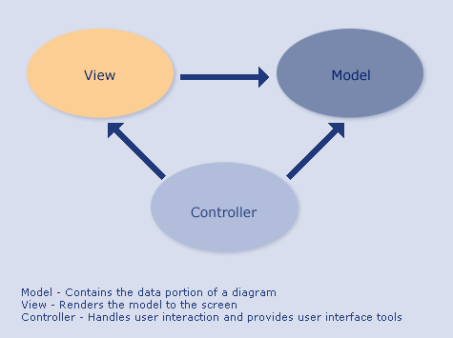

Порождающие паттерны:

Abstract Factory — интерфейс фабрики, который можно реализовать так, что будут создаваться различные семейства объектов, без конкретизации инстанцируемых классов.
Пример: DocumentBuilderFactory

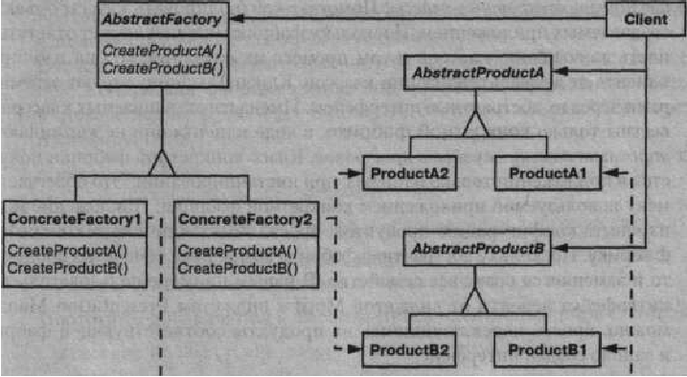

Builder — Конвертация в заранее неизвестное число форматов.
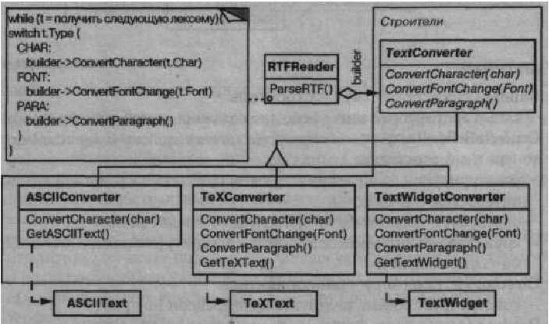
Factory Method — делегируем создание объектов подклассам
Пример: MFC
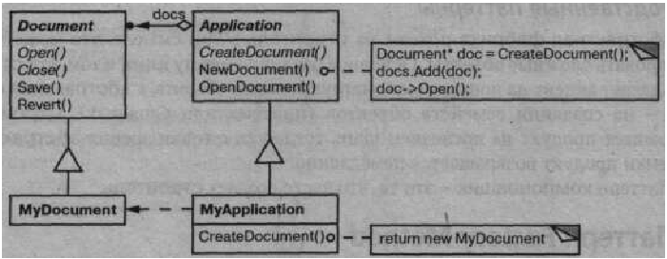
Singleton — ясно

Prototype — Создание нового объекта, путем копирования уже имеющегося. Хорошо для создания палитры компонентов. Заливаем экземпляры объектов в список. Каждый объект имеет метод Clone(). И контроллер панели инструментов уже умеет создавать произвольные объекты :)

Структурные паттерны:
Adapter — всё понятно
Bridge — Наследование сильно привязывает абстракцию и ею реализацию. В клиентском коде не должно быть упоминаний конкретной платформы.
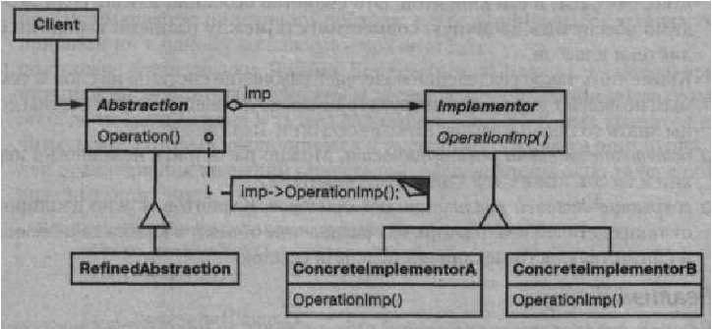
Пример: java.net.Socket

Decorator — Wrapper
Пример: BufferedReader

Facade — Сложная система имеет простой интерфейс. Надо выделить

Proxy — Доступ к Remote объектам, например

Паттерны поведения:
Chain of responsibility — Организация справки в GUI (Кнопка «?»), Servlet Filters

Iterator — Всё ясно

Command — инкапсуляция запроса в объект. Манипулирование, приоретизация, очереди, откат.

Mediator — Протокол или то, о чем говорил Берс.

Momento — Позволяет выделить состояние объекта и сохранить его отдельно.
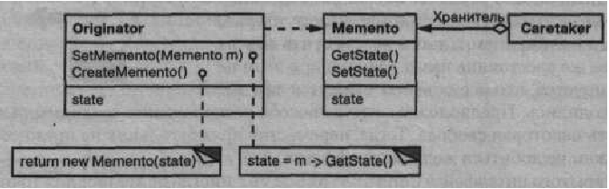

Observer — Подписка на события (addActionListener(ActionListener a));

State — Реализовать зависящие от состояния объекта методы в объекте-состоянии :) Избавляемся от всяких там swicth :) TCPState — пример.
Strategy — Рассчет зарплаты сотрудникам :)

Template Method — Метод вызывает собственые виртуальные методы, доступные для перегрузки в подклассах

Java Tricks

- Нет конструкции super.super..
- Outer.this.i
- (new Outer()).new Inner()
- Serializable/Externalizable
- UML Basics

SQL Basics
Indicies (Unique/Non unique, B-Tree/Hashtables/BitMaps/...)
Constraints (PK, FK, check, unique, unique by index)
Joins (Cross, Left/Right Outer, Inner)

